**Aplicación Web de un Portal de Exámenes (APE)**

**DISEÑO DE ARQUITECTURA DE SOFTWARE (DAS)**

Versión 1

**CONTROL DE VERSIONES**

|  |  |  |  |
| --- | --- | --- | --- |
| **Fecha** | **Versión** | **Descripción** | **Autor** |
| 14/09/2023 | 1.0 | Elaboración del Documento | Alfredo Calero Falcón |

**ÍNDICE**

1. Introducción 3

1.1. Propósito 3

1.2. Alcance 3

1.3. Vista General de la Arquitectura 3

2. Representación de la Arquitectura 3

2.1. Capa de Presentación (Frontend): 3

2.2. Capa de Lógica de Negocio (Backend): 3

2.3. Capa de Datos (Base de Datos): 3

3. Vista del Diagrama 4

**Documento de Arquitectura de Software**

# Introducción

## Propósito

Proporcionar una descripción detallada de la arquitectura de software que se utilizará en el proyecto. Este documento servirá como guía para el desarrollo, la implementación y la comprensión de la estructura de la aplicación.

## Alcance

Descripción de la arquitectura general de la aplicación.

Detalles técnicos sobre las tecnologías utilizadas en el Frontend, el backend y el gestor de base de datos.

## Vista General de la Arquitectura

La arquitectura de la aplicación sigue un enfoque de tres capas que separa claramente la presentación, la lógica de negocio y el almacenamiento de datos.

# Representación de la Arquitectura

## Capa de Presentación (Frontend):

* Descripción: Esta capa se encarga de la interfaz de usuario y la presentación de datos.
* Tecnología: Angular se utiliza para desarrollar el frontend.
* Funcionalidades: Registro e inicio de sesión de usuarios, navegación por categorías, selección y toma de exámenes, visualización de resultados, administración de categorías y contenido.

## Capa de Lógica de Negocio (Backend):

* Descripción: Esta capa contiene la lógica central de la aplicación y gestiona todas las operaciones comerciales.
* Tecnología: Spring Boot se utiliza para desarrollar el backend.
* Funcionalidades: Autenticación y seguridad, procesamiento de solicitudes HTTP, gestión de usuarios, categorías, exámenes, preguntas y respuestas, cálculo de resultados, comunicación con la base de datos.

## Capa de Datos (Base de Datos):

* Descripción: Esta capa almacena y gestiona los datos de la aplicación.
* Tecnología: MySQL se utiliza como sistema de gestión de bases de datos.
* Funcionalidades: Almacenamiento de información sobre usuarios, categorías, exámenes, preguntas, opciones de respuesta y resultados de exámenes, garantizando la integridad y la consistencia de los datos.

# Vista del Diagrama

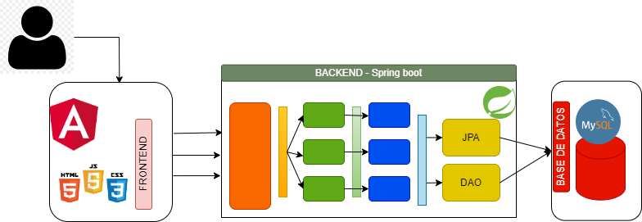

**Nivel de Presentación (Frontend):**

* **Componente de Interfaz de Usuario (UI):** Representado por una caja rectangular que contiene elementos de la interfaz de usuario (botones, formularios, etc.). Estos elementos están diseñados utilizando Angular y Angular Material.
* **Módulo de Navegación:** Se conecta al componente de interfaz de usuario y muestra la navegación entre las diferentes secciones de la aplicación, como la página de inicio, la gestión de categorías y los exámenes disponibles.
* **Servicio de Comunicación con el Backend:** Representado como una flecha que conecta el componente de interfaz de usuario con la capa de lógica de negocio (backend). Se encarga de enviar y recibir datos a través de solicitudes HTTP.

**Nivel de Lógica de Negocio (Backend):**

* **Controladores REST (Usuario, Categoría, Examen, Pregunta, etc.):** Representados como cajas rectangulares que gestionan las solicitudes HTTP entrantes y salientes. Utilizan Spring Boot para procesar y enrutar las solicitudes a los servicios correspondientes.
* **Servicios de Negocio:** Cajas rectangulares que contienen la lógica de negocio de la aplicación. Se encargan de realizar operaciones como el registro de usuarios, la gestión de categorías, la creación y administración de exámenes, y la manipulación de preguntas y respuestas.
* **Acceso a la Base de Datos (MySQL):** Representado como una caja rectangular que muestra la conexión a una base de datos MySQL para almacenar y recuperar datos. Los servicios de negocio interactúan con la base de datos para gestionar la información del usuario, las categorías, los exámenes y las preguntas.

**Nivel de Almacenamiento de Datos (Base de Datos):**

* **Base de Datos MySQL:** Representada como un servidor de base de datos que almacena tablas relacionadas con usuarios, categorías, exámenes, preguntas y respuestas. Se establece una conexión segura entre el backend y la base de datos para la gestión de datos.

Esta arquitectura de tres capas proporciona una separación clara de responsabilidades y facilita la escalabilidad, la mantenibilidad y la seguridad de la aplicación. La comunicación entre las capas se realiza a través de una API REST segura, y se implementan patrones de diseño para mejorar el modularidad y la reutilización del código.

Esta arquitectura de tres capas facilita la escalabilidad, el mantenimiento y la separación de responsabilidades en la aplicación [nombre del proyecto], lo que contribuye a su eficiencia y robustez.